ГОСУДАРСТВЕННАЯ КОРПОРАЦИЯ «РОСТЕХ»
УТВЕРЖДАЮ |  | УТВЕРЖДАЮ
Директор департамента цифрового развития и информационных технологий Министерства здравоохранения Российской Федерации |  | Руководитель проектов  Государственной корпорации «Ростех»
____________________ Д.В. Селиванов  МП  «______»____________________2021 г. |  | ____________________ Е.Н. Торопова  МП  «______»___________________2021 г.

ЕДИНАЯ ГОСУДАРСТВЕННАЯ ИНФОРМАЦИОННАЯ
СИСТЕМА В СФЕРЕ ЗДРАВООХРАНЕНИЯ
ПОДСИСТЕМА ведения специализированных регистров пациентов по отдельным нозологиям и категориям граждан, мониторинга организации оказания высокотехнологичной медицинской помощи и санаторно-курортного лечения
КОМПОНЕНТ «СИСТЕМА МОНИТОРИНГА ОКАЗАНИЯ СПЕЦИАЛИЗИРОВАННОЙ МЕДИЦИНСКОЙ ПОМОЩИ»
Руководство пользователя
Пользователи «Направляющая Медицинская организация» и «принимающая Медицинская организация»

На __ листах
Содержание
Перечень терминов и сокращений 3
1 Введение 4
1.1 Область применения 4
1.2 Краткое описание возможностей 4
1.3 Уровень подготовки пользователя 4
1.4 Перечень эксплуатационной документации, с которой необходимо ознакомиться пользователю 4
2 Назначения и условия применения 5
2.1 Функции, для автоматизации которых предназначена Система 5
2.2 Условия, при соблюдении которых обеспечивается применение Системы 5
3 Подготовка к работе 7
3.1 Порядок загрузки данных и программ 7
3.1.1 Вход в подсистему 7
3.2 Порядок проверки работоспособности 9
4 Описание операций 10
4.1 Описание операций технологического процесса обработки данных, необходимых для выполнения функций, задач, процедур 10
4.1.1 Раздел «Ввод данных» 10
4.1.1.1 Должностные лица 10
4.2.1 Раздел «Лечение» 12
4.2.1.1 Поиск карты пациента 12
4.2.2.2 Поиск талона 13
4.2.2.3 Создание карты пациента 15
4.2.2.4 Создание талона на СМП 19
4.2.3 Работа с уведомлениями 27
4.2.4.1 Создание нового уведомления 28
5 Аварийные ситуации 31
5.1 Действия при аварийных ситуациях 31
5.2 Контактная информация 31
5.3 Порядок обращения в службу технической поддержки 31
5.4 Создание снимков экрана – «скриншотов» 31
6 Рекомендации по освоению 32

Перечень терминов и сокращений
Таблица 1 – Термины и сокращения
Термин, сокращение | Определение
ДУЛ | Документ, удостоверяющий личность
ЕГИСЗ | Единая государственная информационная система в сфере здравоохранения Российской Федерации
ЕСИА (ИА) | Единая система идентификации и аутентификации
ИНН | Идентификационный номер налогоплательщика
МКБ-10 | Международная статистическая классификация болезней и проблем, связанных со здоровьем, 10-го пересмотра
МО | Медицинская организация
НР | Подсистема ведения специализированных регистров пациентов по отдельным нозологиям и категориям граждан, мониторинга организации оказания высокотехнологичной медицинской помощи и санаторно-курортного лечения
ОЗУ | Оперативное запоминающее устройство
ПК | Персональный компьютер
РФ | Российская Федерация
Система, СМП | Компонент «Система мониторинга оказания специализированной медицинской помощи» НР
СНИЛС | Страховой номер индивидуального лицевого счета
СТП | Служба технической поддержки
ФГУ МО | Федеральное медицинское учреждение
ФИО | Фамилия, имя, отчество

1 Введение
Настоящий документ представляет руководство пользователя компонента «Система мониторинга оказания специализированной медицинской помощи» (далее – СМП) Единой государственной информационной системы в сфере здравоохранения Министерства здравоохранения Российской Федерации (далее – Система).

1.1 Область применения
Система мониторинга оказания специализированной медицинской помощи применяется для автоматизации процессов сбора, обработки и анализа данных в сфере здравоохранения.

1.2 Краткое описание возможностей
Система предназначена для автоматизации процессов сбора, обработки и анализа данных о направлении застрахованных лиц в медицинские организации, функции и полномочия учредителей в отношении которых осуществляют Правительство Российской Федерации или федеральные органы исполнительной власти, для оказания медицинской помощи в соответствии с едиными требованиями базовой программы обязательного медицинского страхования.

1.3 Уровень подготовки пользователя
При работе с Системой пользователь должен обладать знаниями предметной области, навыками работы с программным обеспечением, описанным в п. 2.2 и 3.1, также пройти специальное обучение работе с Системой или ознакомиться с настоящим руководством.

1.4 Перечень эксплуатационной документации, с которой необходимо ознакомиться пользователю
Для успешной эксплуатации Системы пользователю необходимо ознакомиться с данным руководством.

2 Назначения и условия применения

2.1 Функции, для автоматизации которых предназначена Система
Система предназначена для автоматизации сбора данных о пациентах, проходящих лечение в федеральных медицинских организациях, а также мониторинга лечения посредством следующей функциональности:
- создание и ведение карт пациентов;
- создание и проверка с ФРМР должностных лиц (врачей) МО;
- направление пациентов лечащим врачом на оказание специализированной медицинской помощи (далее – СМП) в федеральные медицинские учреждения (далее - ФГУ МО);
- контроль на непревышение выделенных объемов для ФГУ МО в разрезе профилей СМП;
- возможность загрузки и корректировки плановых объемов для ФГУ МО в разрезе профилей СМП и отчетных периодов (год);
- возможность прикрепления всех необходимых документов к направлению на оказание СМП;
- мониторинг оказания СМП пациентам посредством талона на СМП;
- формирование аналитических отчетных форм.

2.2 Условия, при соблюдении которых обеспечивается применение Системы
Для обеспечения применения Системы необходимо наличие следующих минимальных технических средств:
- ПК с процессором с тактовой частотой процессора 2 ГГц и выше;
- 2 Гб ОЗУ;
- операционная система Windows 7/ 8/ 10.
Рекомендуемые технические средства:
- ПК с процессором с тактовой частотой процессора 2.4 ГГц и выше;
- 3 Гб ОЗУ;
- операционная система Windows 7/ 8/ 10.
Персональный компьютер должен быть подключен к сети Интернет со скоростью передачи данных не менее 1 Мбит/с.
Системные программные средства, необходимые для работы с Системой, должны быть представлены лицензионной локализованной версией системного программного обеспечения.

3 Подготовка к работе

3.1 Порядок загрузки данных и программ
Для начала работы с Системой на рабочем месте пользователя должен быть настроен постоянный доступ к сети Интернет. Интерфейс пользователя Системы поддерживает следующие веб-браузеры:
- Google Chrome от версии 40.0 и выше;
- Mozilla Firefox от версии 50.0 и выше.

3.1.1 Вход в подсистему
Для успешного входа в Систему необходимо открыть веб-браузер и в адресной строке ввести адрес https://smp.egisz.rosminzdrav.ru/.
На экране отобразится страница авторизации (Рисунок 1). Для входа в Систему необходимо нажать на кнопку «Войти». Произойдёт переход на страницу авторизации ЕСИА (ИА).
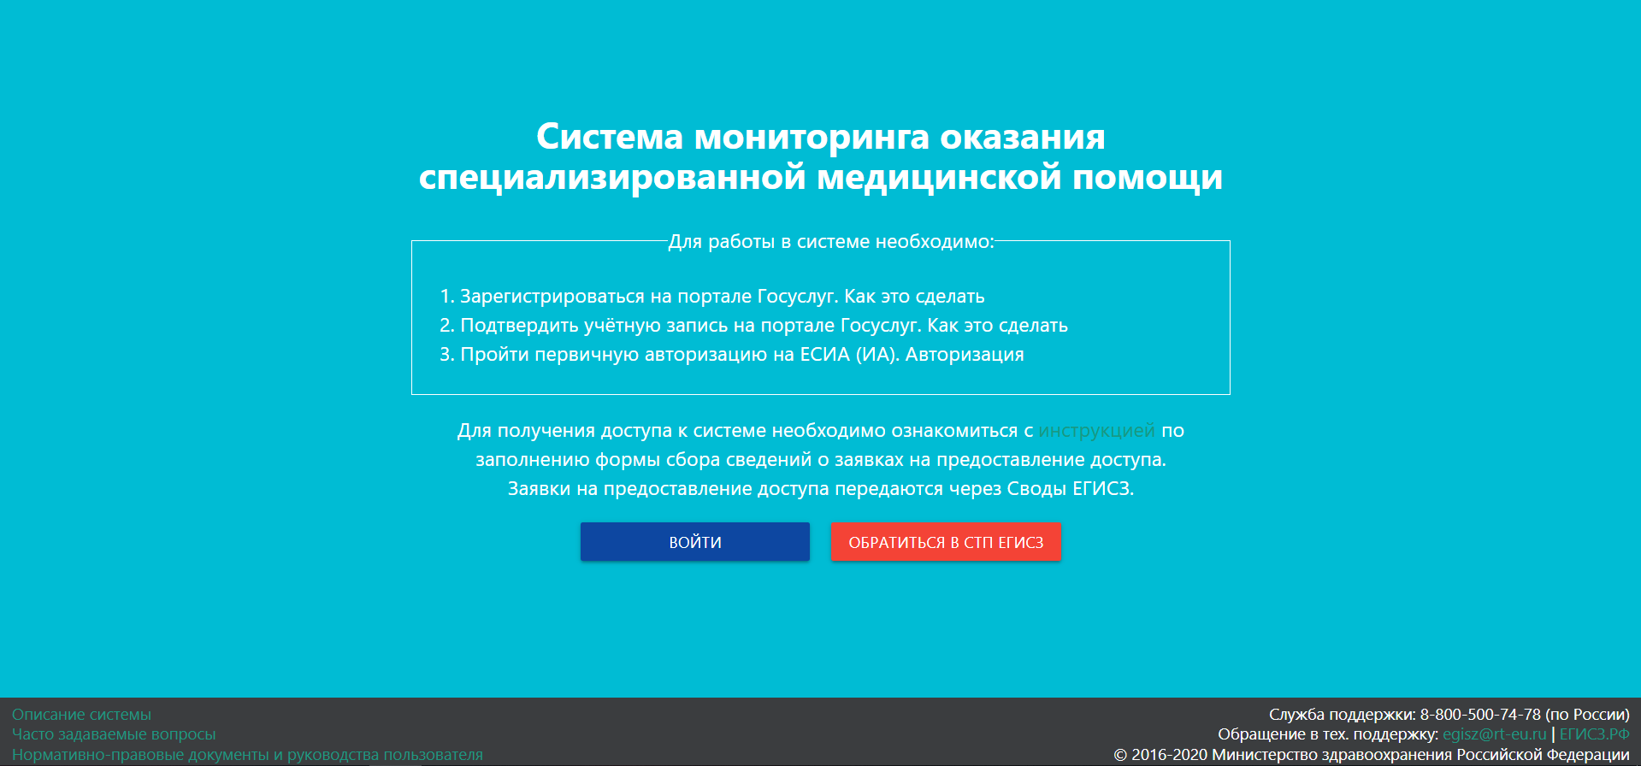
Рисунок 1 – Страница авторизации
Для предоставления доступа в Систему через ЕСИА (ИА) необходимо иметь подтвержденную учетную запись на едином портале государственных услуг по адресу https://www.gosuslugi.ru/.
Порядок предоставления доступа:
- Подготовить сведения по сотрудникам, для которых необходимо предоставление доступа в Систему:
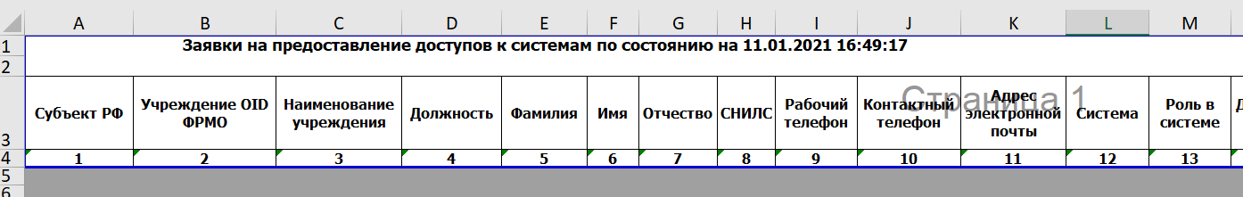
- Передать подготовленные сведения ответственным представителям ОИВ субъектов РФ в сфере охраны здоровья, ТФОМС и ФОИВ;
- Ответственные представители вносят полученные сведения в форму «СМП. Заявки на предоставление доступа» в системе https://svody.egisz.rosminzdrav.ru:
3.1. В случае отсутствия доступа к системе https://svody.egisz.rosminzdrav.ru, оформляют заявку на доступ в соответствии с инструкцией - http://portal.egisz.rosminzdrav.ru/materials/3765;
- По факту успешной автоматической проверки внесенных сведений с ФРМР (для ролей – принимающая МО и направляющая МО) сотрудники СТП ЕГИСЗ предоставляют доступ в систему СМП.
Примечания
- Использование учетной записи пользователя информационной системы другими лицами недопустимо. В случае необходимости расширения количества пользователей информационной системы необходимо подать дополнительную заявку в соответствии с вышеописанным Порядком.
- ЕГИСЗ является объектом критической информационной инфраструктуры Российской Федерации. В связи с этим в ЕГИСЗ организован постоянный мониторинг подозрительной активности пользователей. В случае выявления подозрительной активности данные об инциденте передаются в Государственную систему обнаружения, предупреждения и ликвидации последствий компьютерных атак ФСБ России.
После нажатия кнопки «Войти» на экране отобразится страница авторизации пользователей (Рисунок 2).
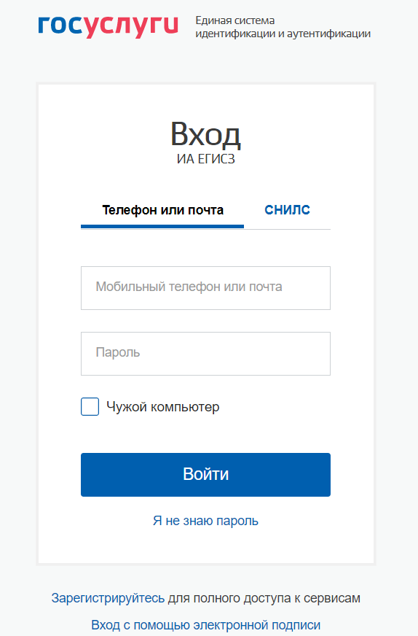
Рисунок 2 – Окно авторизации
На форме авторизации необходимо ввести логин и пароль пользователя и нажать на кнопку «Войти». Произойдет переход на главную страницу Системы (Рисунок 3).
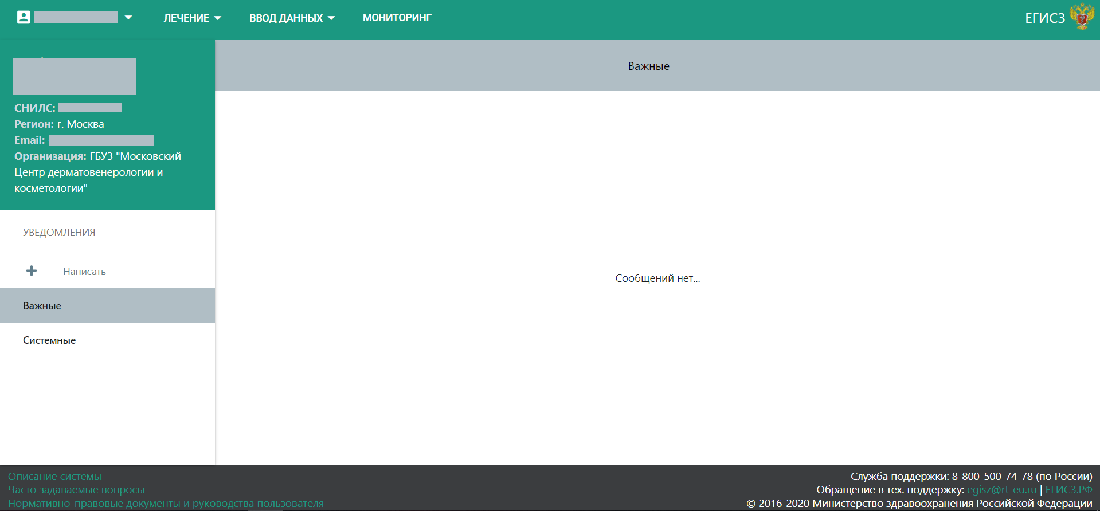
Рисунок 3 – Стартовая страница Системы

3.2 Порядок проверки работоспособности
Программное обеспечение работоспособно, если в результате действий пользователя, изложенных в п.3, загрузилась страница главного окна Системы в соответствии с рисунком (Рисунок 3) без выдачи сообщений об ошибке.

4 Описание операций

4.1 Описание операций технологического процесса обработки данных, необходимых для выполнения функций, задач, процедур
Система предназначена для автоматизации следующих функций, задач, комплексов задач, процедур:
- создание и ведение карт пациентов;
- создание и проверка с ФРМР должностных лиц (врачей) МО;
- направление пациентов лечащим врачом на оказание специализированной медицинской помощи (далее – СМП) в федеральные медицинские учреждения (далее - ФГУ МО);
- контроль на непревышение выделенных объемов для ФГУ МО в разрезе профилей СМП;
- возможность загрузки и корректировки плановых объемов для ФГУ МО в разрезе профилей СМП и отчетных периодов (год);
- возможность прикрепления всех необходимых документов к направлению на оказание СМП;
- мониторинг оказания СМП пациентам посредством талона на СМП;
- формирование аналитических отчетных форм.

4.1.1 Раздел «Ввод данных»

4.1.1.1 Должностные лица
Подраздел «Должностные лица» доступен с главного меню Системы (Рисунок 4). Данный подраздел предназначен для определения состава должностных лиц медицинской организации. Указание должностного лица (в статусе «Подтверждено») является обязательным при заполнении талона, где в поле «Лицо, давшее заключение» выводится для выбора список всех добавленных должностных лиц.
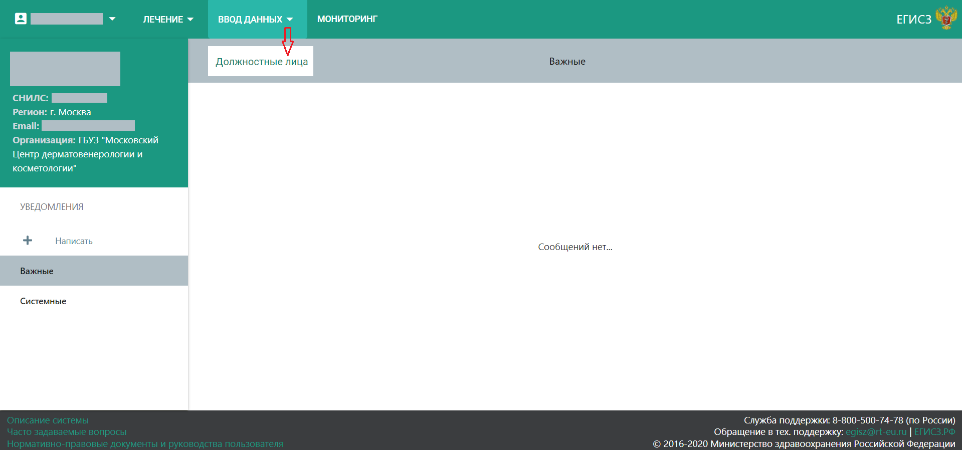
Рисунок 4 – Подраздел «Должностные лица»
В разделе реализована функция просмотра, добавления и редактирования данных о должностных лицах организации.
Для добавления должностного лица необходимо нажать на кнопки «Редактировать»/ «Добавить». Далее необходимо заполнить все обязательные поля:
- «СНИЛС»;
- «Телефон»;
- «Адрес электронной почты».
После ввода данных необходимо нажать на кнопку «Сохранить».
После сохранения сведений о должностных лицах в Федеральный регистр медицинских работников (далее – ФРМР) отправляется запрос для подтверждения данных о сотруднике.
Примечание – у сотрудника МО в личном деле в ФРМР должна присутствовать открытая запись о том, что он работает в этой организации. В случае подтверждения записи о работе сотрудника в данной организации в подразделе «Должностные лица» в СМП происходит смена статуса на «Подтверждено».
Статус «Не подтверждено» указывает на отсутствие записи в личном деле сотрудника в ФРМР.
Статус «Коллизия» указывает на наличие у сотрудника нескольких открытых записей в ФРМР. В этом случае в подразделе «Должностные лица» в СМП необходимо выбрать одну запись из имеющихся.
Смена статуса записи, возможные сценарии:
- из статуса по умолчанию «Не проверено» в статус «Проверяется»;
- из статуса «Проверяется» в статус «Подтверждено»: сотрудник с указанным в запросе СНИЛС зарегистрирован в системе ФРМР;
- из статуса «Проверяется» в статус «Не подтверждено»: сотрудник с указанным в запросе СНИЛС не зарегистрирован в системе ФРМР.
- из статуса «Проверяется» в статус «Коллизия»: наличие нескольких записей в личном деле у сотрудника в ФРМР – требуется выбрать одну запись в СМП.
Примечание – для просмотра обновленного статуса в подразделе «Должностные лица» необходимо нажать на кнопку обновления страницы браузера.
Для удаления записи необходимо нажать на кнопку «Редактировать», отметив поле «флажком», и нажать на кнопку «Удалить».
Для отмены внесенных изменений нажать на кнопку «Сбросить».

4.2.1 Раздел «Лечение»

4.2.1.1 Поиск карты пациента
Для поиска карты пациентов необходимо перейти в раздел «Лечение/ Поиск карты пациента». После перехода на страницу «Поиск карты пациента» и нажатия кнопки «Фильтры» в Системе отобразятся параметры, предназначенные для расширенного поиска карты пациентов (Рисунок 5).
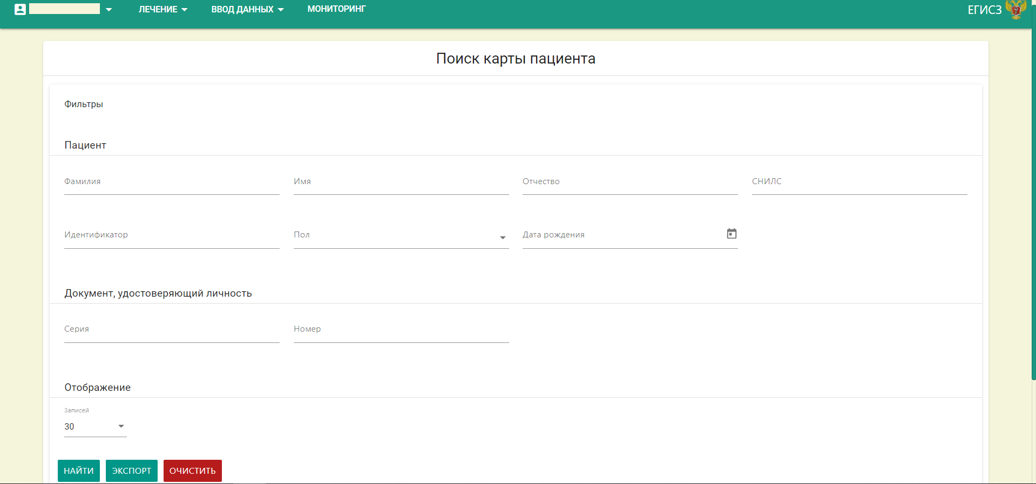
Рисунок 5 – Поиск карты пациента
Форма поиска карты пациента содержит следующие фильтры:
- «Фамилия», «Имя», «Отчество»;
- «СНИЛС»;
- «Дата рождения»;
- «Пол»;
- «Идентификатор»;
- «Серия документа» и «Номер документа», удостоверяющего личность пациента.
Для осуществления поиска карты пациента необходимо ввести требуемые параметры и нажать на кнопку «Найти». Если требуется получить полный список карт пациентов, то необходимо нажать на кнопку «Найти», не указывая параметров поиска. Для очистки полей параметров поиска следует нажать на кнопку «Очистить».
Кнопка «Экспорт» предназначена для выгрузки результатов поиска в виде выбора формата: xlsx или xls. В случае большой выборки будут экспортированы только первые 5000 карт пациентов.
Примечание – в результат поиска попадут карты пациентов, которые были созданы вашей МО или карты пациентов, на которые в вашей МО были оформлены талоны. Иначе необходимо осуществить поиск по СНИЛС или по комбинации параметров: «Фамилия» + «Имя» + «Пол» + «Дата рождения».
Результаты поиска выводятся в табличном представлении, где строки – найденные карты пациентов, столбцы – данные о пациенте. Настройка «Количество записей на странице» позволяет управлять внешним видом страницы.
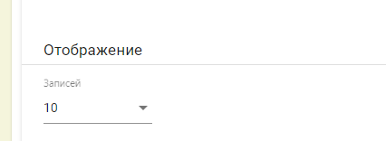
Рисунок 6 – Количество записей на странице
Примечание – при нажатии на название столбца происходит сортировка параметров по выбранным полям. Например, после нажатия на столбец будут отсортированы в алфавитном порядке все имеющиеся в выборке ФИО пациентов. Предусмотрена возможность сортировки по следующим полям, которые отображаются по результатам поиска: идентификатор, ФИО, дата рождения.

4.2.2.2 Поиск талона
Для поиска талонов необходимо перейти в раздел «Лечение/ Поиск талона». После нажатия кнопки «Фильтры» в Системе отобразится страница поиска талонов (Рисунок 7).
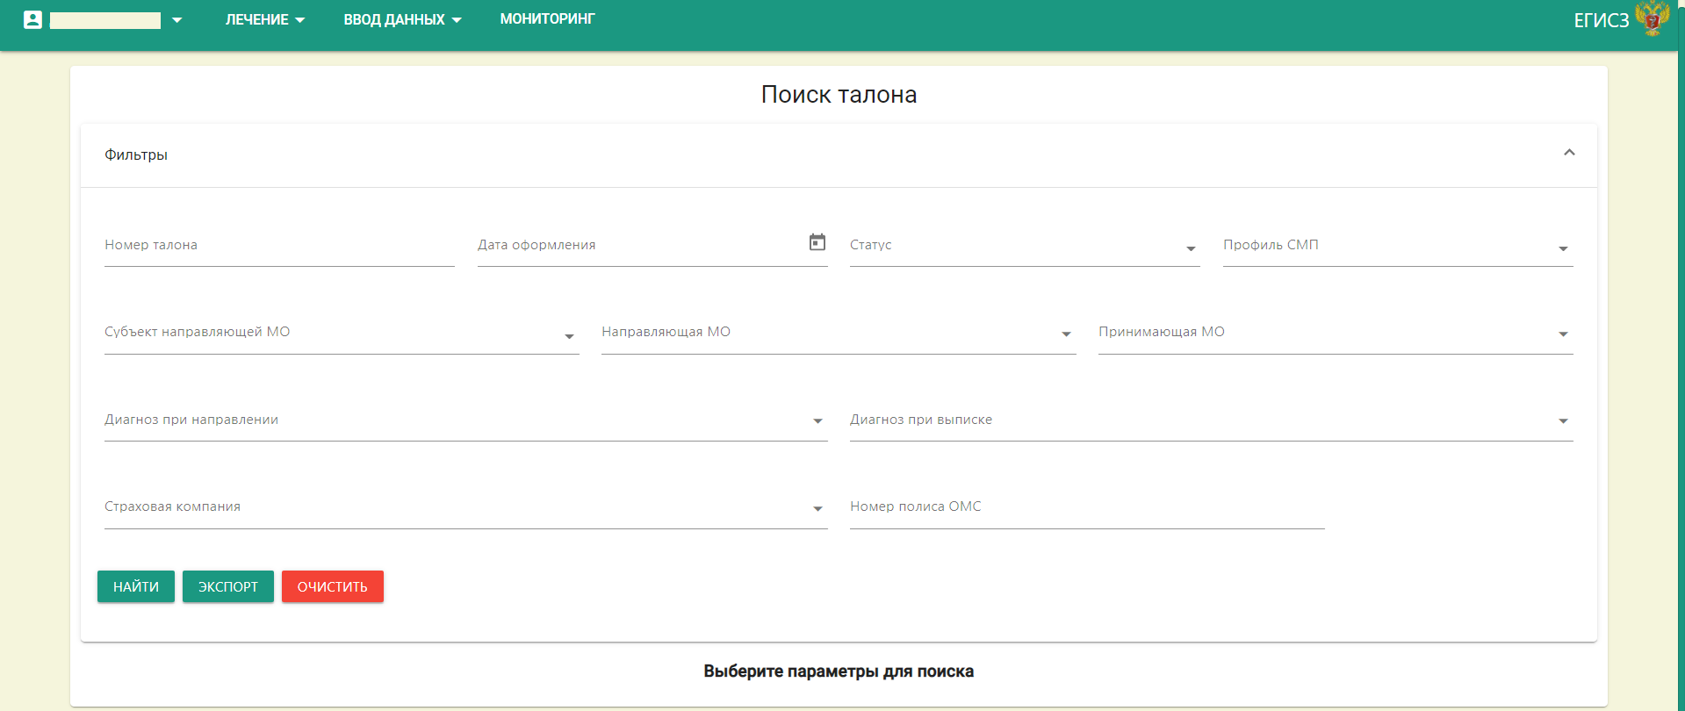
Рисунок 7 – Поиск талона
Форма поиска заявок содержит следующие фильтры:
- «Номер талона»;
- «Дата оформления»;
- «Статус»;
- «Профиль СМП»;
- «Субъект направляющей МО»;
- «Направляющая МО»;
- «Принимающая МО»;
- «Диагноз при направлении»;
- «Диагноз при выписке»;
- «Страховая компания»;
- «Номер полиса ОМС».
Для осуществления поиска талона необходимо ввести нужные параметры и нажать на кнопку «Найти». Если требуется получить полный список талонов, оформленных Вашей организацией, необходимо нажать на кнопку «Найти», не указывая параметров поиска.
Для очистки полей параметров поиска следует нажать на кнопку «Очистить».
Кнопка «Экспорт» предназначена для выгрузки результатов поиска в виде выбора формата: xlsx или xls. В случае большой выборки будут экспортированы только первые 5000 талонов.
При нажатии на название столбца происходит сортировка параметров по выбранным полям. Например, после нажатия на столбец «Номер талона» будут отсортированы в возрастающем или убывающем порядке все имеющиеся в выборке талоны. Предусмотрена возможность сортировки по следующим полям, которые отображаются по результатам поиска: номер талона, ФИО.
Столбцы «Номер талона» и «ФИО» являются ссылками для быстрого перехода к соответствующему талону или к карте пациента.

4.2.2.3 Создание карты пациента
Для регистрации пациента в Системе необходимо перейти в раздел «Лечение/ Карта пациента». В Системе отобразится страница создания новой карты пациента (Рисунок 8).
Карта пациента предназначена для регистрации паспортных данных пациента.
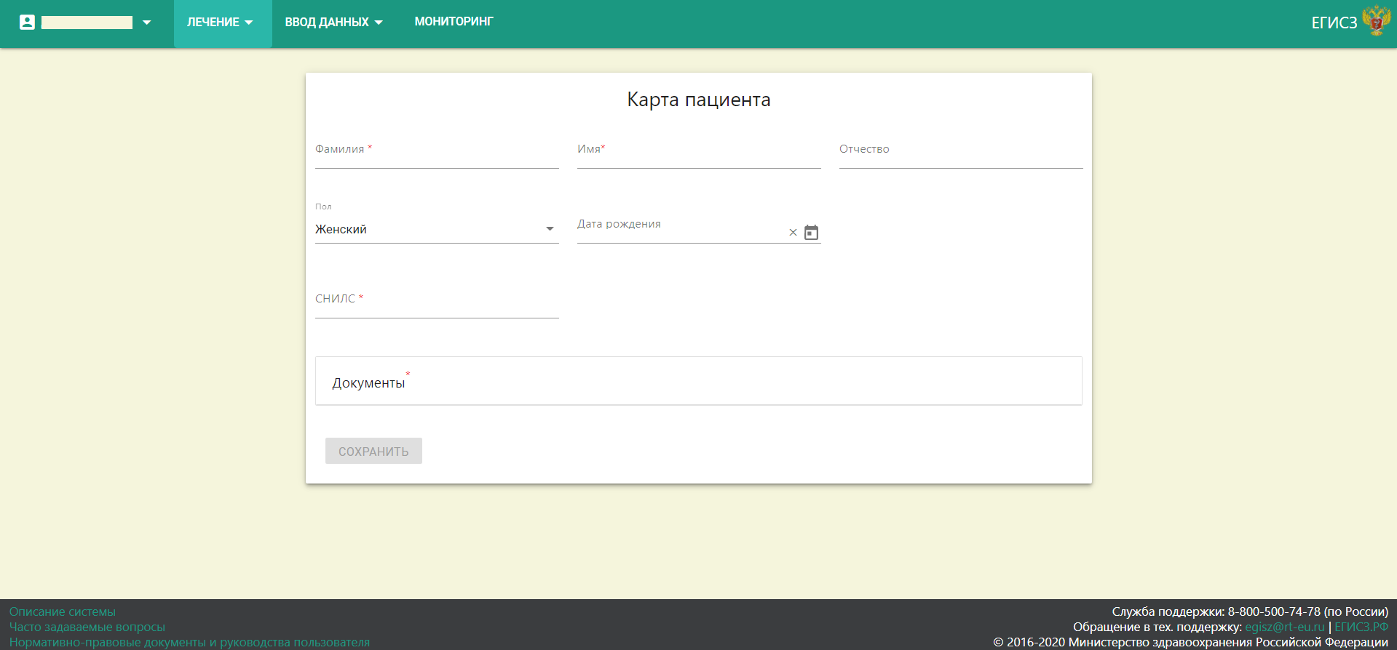
Рисунок 8 – Создание карты пациента
Карта пациента содержит следующие поля:
- «Фамилия», «Имя», «Отчество»;
- «СНИЛС»;
- «Пол»;
- «Дата рождения»;
- «СНИЛС»;
- Сведения о документе, удостоверяющем личность:
– «Тип документа»;
– «Серия документа»;
– «Номер документа»;
– «Дата выдачи документа»;
– «Кем выдан документ».
Предусмотрена возможность заполнения нескольких документов, удостоверяющих личность пациента.
После ввода данных необходимо нажать на кнопку «Сохранить».
Примечание – на странице кнопка «Сохранить» изначально скрыта и станет активной при условии заполнения всех обязательных полей. Иначе сохранение карты пациента недоступно.
Для успешной регистрации пациента в Системе необходимо выполнение следующих условий:
- заполнение всех обязательных полей;
- пациент с СНИЛС ранее не был зарегистрирован в Системе;
- пациент с типом, серией и номером документа, удостоверяющего личность гражданина РФ, ранее не был зарегистрирован в Системе.
При нарушении данных условий пользователю будет выдано сообщение о соответствующей ошибке в соответствии с рисунком (Рисунок 9).
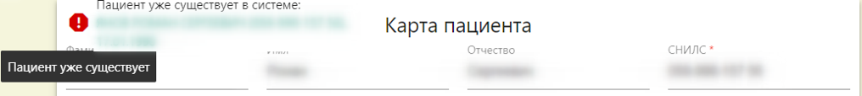
Рисунок 9 – Наличие карты пациента в Системе
При нажатии кнопки возможен переход к существующей карте пациента.
Примечания
- При вводе ФИО запрещено вводить латинские буквы, символы, кроме «–» и «’».
- Дата рождения должна быть меньше или равна текущей, год рождения не может быть меньше 1900 года.
- Номер ИНН не может быть меньше 12 цифр.
- Дата выдачи документа должна быть больше даты рождения, меньше или равна текущей дате.
- Для номера телефона допустим ввод только цифр, символов «–», «(», «)» и «,». Максимальное количество знаков равно 50.
- Поле «СНИЛС» должно быть заполнено в соответствии с маской ХХХ-ХХХ-ХХХ ХХ. Не допускается использование букв и символов.

4.2.2.3.1 Добавление документа, удостоверяющего личность
Для внесения сведений о ДУЛ в строке «Документы» необходимо нажать на кнопку «+». Откроется модальное окно, в поля которого необходимо внести информацию о ДУЛ (Рисунок 10):
- кнопка «Ок» проверяет корректность заполнения полей. При успешном выполнении проверок внесенные данные сохраняются, модальное окно закрывается и в карте пациента в пункте «Документы» появляется строка о добавленном документе;
- кнопка «Отмена» закрывает модальное окно без сохранения данных о ДУЛ.
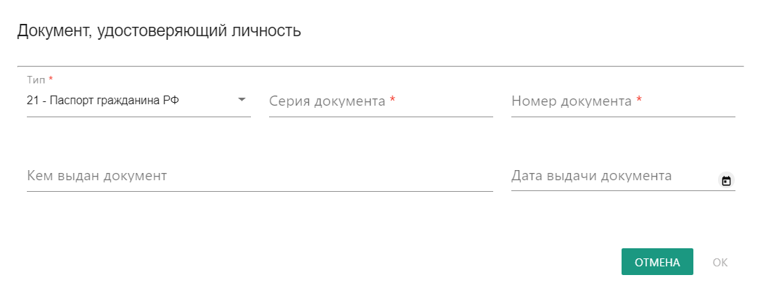
Рисунок 10 – Добавление документа, удостоверяющего личность
При вводе серии и номера документа, удостоверяющего личность, необходимо руководствоваться следующими правилами:
- свидетельство о рождении: серия может содержать от одного до четырех символов до тире, номер содержит шесть цифр. Не допускается ввод пробелов и специальных символов;
- военный билет: серия содержит две буквы (А-Я), номер содержит шесть цифр. Не допускается ввод пробелов и специальных символов;
- временное удостоверение личности гражданина РФ: серия отсутствует, допустимо установить «-». Номер должен содержать 14 или меньше символов;
- паспорт гражданина РФ: серия должна содержать четыре символа (десятичных цифр), номер должен содержать шесть символов (десятичных цифр). Не допускается ввод букв, пробелов и специальных символов;
- загранпаспорт гражданина РФ: серия должна содержать два символа (десятичные цифры), номер должен содержать семь символов (десятичных цифр). Не допускается ввод букв, пробелов и специальных символов;
- иные документы: серия и номер документа должны содержать 20 или меньше символов;
- паспорт иностранного гражданина: серия и номер паспорта должны содержать 20 или меньше символов;
- удостоверение «Чернобыльца»: серия должна содержать только две заглавные буквы, номер должен содержать от 3 до 10 символов (десятичных цифр). Не допускается ввод пробела и специальных символов.
При нарушении данных условий пользователю будет выдано сообщение о соответствующей ошибке.

4.2.2.3.2 Просмотр карты пациента
Для просмотра карты пациента необходимо перейти в подраздел «Поиск карты пациента» и осуществить поиск по известным параметрам карты пациента. В Системе отобразится результат поиска (Рисунок 11).
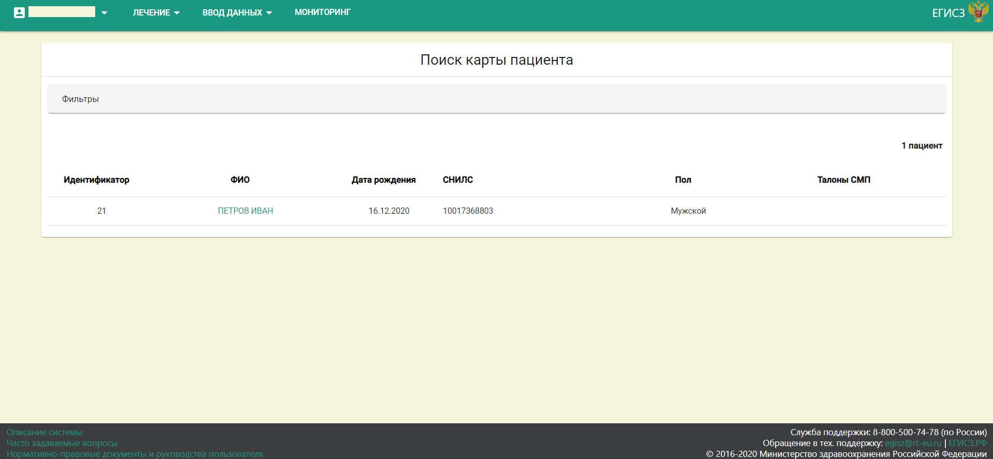
Рисунок 11 – Результат поиска пациента по заданным параметрам
Для перехода к карте пациента необходимо нажать на ФИО пациента. Откроется страница с картой выбранного пациента (Рисунок 12).
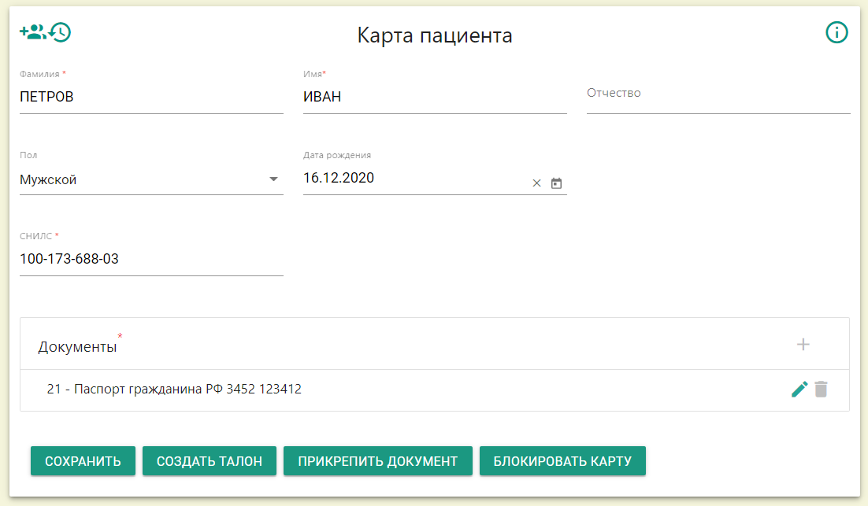
Рисунок 12 – Просмотр карты пациента
Примечание – предусмотрены: функция объединения карт (по кнопке ) и окно просмотра истории изменений в карте ( ) .
Для прикрепления документов необходимо нажать на кнопку «Прикрепить документ». Появится окно загрузки файла (Рисунок 13).
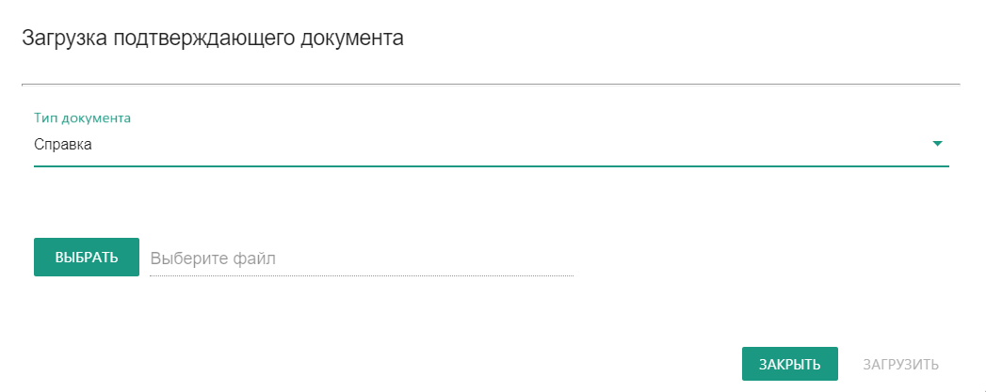
Рисунок 13 – Прикрепление документа
Далее необходимо выбрать тип документа, документ и нажать на кнопку «Загрузить». В случае успешной загрузки отобразится сообщение «Файл «название документа» успешно загружен». Для закрытия данного окна нажать на кнопку «Закрыть».

4.2.2.4 Создание талона на СМП

4.2.2.4.1 Общие принципы
В работе с талоном на СМП существует 7 этапов: от процесса его создания и до закрытия.
Для направляющих организаций доступны для заполнения 1, 2, 4 и 7 этапы. Остальные этапы (3, 5, 6 этапы) заполняет сотрудник принимающей МО.
Для создания талона на СМП необходимо открыть карту пациента и нажать на кнопку «Создать талон» (+).
После нажатия на кнопку + «Создать талон» в Системе отображается новый талон на СМП (Рисунок 14) для выбранного пациента. Поля ввода данных, отмеченные «*», являются обязательными для заполнения. Без заполнения данных полей сохранение талона на СМП будет невозможно.
После сохранения талону на СМП будет присвоен уникальный номер.
Примечание – создание нового талона на СМП возможно при наличии у пациента активных талонов, но до 3 этапа (лист ожидания).
Талон на СМП может находиться в следующих статусах:
- «Этап 2» – талон на СМП находится на 2-ом этапе заполнения направляющей МО;
- «Лист ожидания» – проверка на наличие объемов по году создания и выбранному профилю СМП для МО ФГУ (на 3-ем этапе при сохранении талона);
- «Этап 4» – талон на СМП находится на 4-ом этапе заполнения направляющей МО;
- «Этап 5» – талон на СМП находится на 5-ом этапе заполнения принимающей МО;
- «Этап 6» – талон на СМП находится на 5-ом этапе заполнения принимающей МО;
- «Этап 7» – талон на СМП находится на 7-ом этапе заполнения направляющей МО;
- «Отказ» – отказ по талону направляющей МО на 1, 2, 4 и 7 этапах;
- «Отказ (требует подтверждения)» – отказ по талону принимающей МО на 3, 5 и 6 этапах;
- «Пролечен» – талон закрыт: пациент пролечен.
При работе с талонами на СМП все этапы для одного талона заполняются последовательно. Если не заполнены предыдущие этапы талона на СМП, то заполнение следующих этапов невозможно.

4.2.2.4.2 Талон на СМП. 1 этап
Для заполнения 1‐го этапа талона на оказание СМП необходимо перейти в карту пациента и нажать на кнопку + «Создать талон». После нажатия на кнопку в Системе отобразится страница с полями для ввода информации по этапу (Рисунок 14).
Направляющая МО вносит сведения о страховой компании, номер полиса, указывает адрес регистрации/ проживания пациента, контактные данные, наличие или отсутствие льгот, социальную группу и источник финансирования. На 1-ом этапе предусмотрена возможность прикрепления к талону необходимых документов по кнопке «Прикрепить документ».
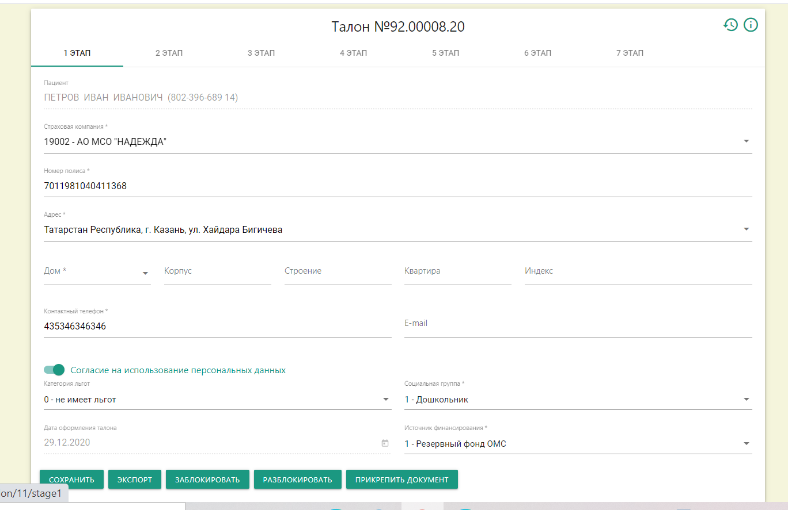
Рисунок 14 – Талон на СМП. 1 этап
На 1-ом этапе создания талона на СМП доступны для заполнения следующие поля:
- «Страховая компания» - выбор из справочника;
- «Номер полиса» - ручной ввод;
- «Адрес» – выбор из ФИАС;
- «Дом», «Корпус», «Строение», «Квартира», «Индекс»;
- «Контактный телефон» – ручной ввод;
- «Адрес электронной почты» – ручной ввод;
- «Категория льгот» – выбор из справочника;
- «Социальная группа» – выбор из справочника;
- «Согласие на использование персональных данных» да/нет;
- «Дата оформления талона» – календарь;
- «Источник финансирования» – выбор из справочника.
После заполнения полей необходимо нажать на кнопку «Сохранить».
По кнопке «Экспорт» предусмотрена возможность экспорта талона в формате Excel. По кнопке «Заблокировать» возможна блокировка талона на СМП, по кнопке «Разблокировать» – разблокировка талона соответственно.

4.2.2.4.3 Талон на СМП. 2 этап
На 2-ом этапе (Рисунок 15) направляющая МО вносит сведения о пациенте, указывая основное и сопутствующие заболевания (МКБ-10), выбирает профиль специализированной медицинской помощи и федеральную МО, оказывающую такую медицинскую помощь. К талону прикрепляются все необходимые документы, такие как выписка из медицинской документации, результаты лабораторных, инструментальных и других видов исследований.
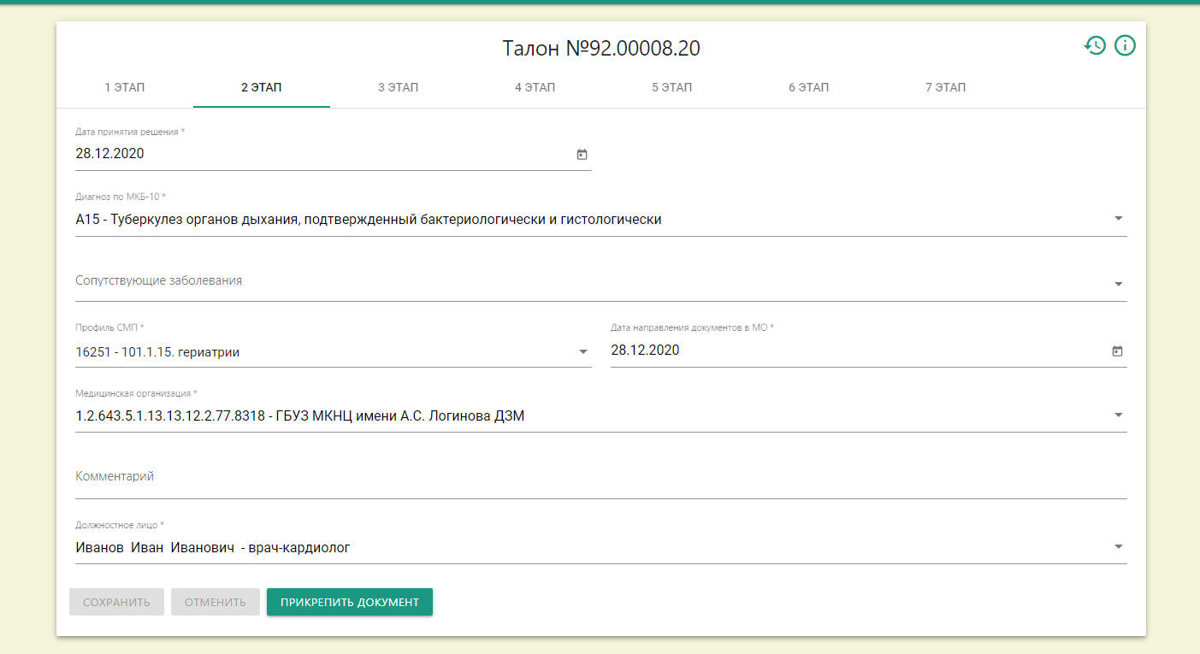
Рисунок 15 – Талон на СМП. 2 этап
На данном этапе заполнения талона на СМП доступны следующие поля:
- «Дата принятия решения» - календарь;
- «Диагноз по МКБ-10» - выбор из справочника;
- «Сопутствующие заболевания» - выбор из справочника;
- «Профиль СМП» - выбор из справочника;
Примечание – при выборе значения в поле «Профиль СМП» на 2-ом этапе талона необходимо учитывать следующее:
101.1. – при оказании специализированной медицинской помощи в условиях дневного стационара,
101.2. – при оказании специализированной медицинской помощи в стационарных условиях.
- «Дата направления документов в МО» - календарь;
- «Медицинская организация» - выбор из справочника ФГУ МО (доступны те МО, у которых есть по лицензиям выбранные ранее профили СМП);
- «Комментарий»;
- «Должностное лицо» - выбор из подтвержденных значений раздела «Должностные лица».
После заполнения полей необходимо нажать на кнопку «Сохранить».

4.2.2.4.4 Талон на СМП. 3 этап
После заполнения 1-го и 2-го этапа направляющей МО талон переходит на 3 этап к принимающей (федеральной) МО (Рисунок 16).
Принимающая МО рассматривает направление и выписку из медицинской документации пациента, фиксирует решение о возможности приема пациента протоколом врачебной комиссии.
Сведения о принятом решении вносятся в Систему, прикрепляется протокол врачебной комиссии. Информация о принятом решении доводится до направляющей МО и до пациента.
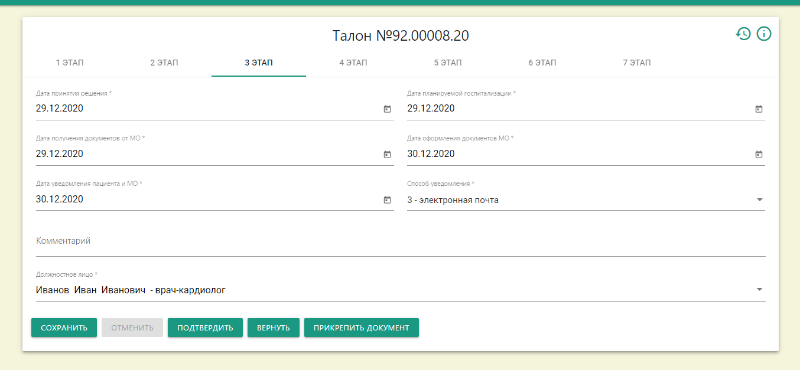
Рисунок 16 – Талон на СМП. 3 этап
На 3-ем этапе принимающей МО заполняются следующие поля:
- «Дата принятия решения» - календарь;
- «Дата планируемой госпитализации» - календарь;
- «Дата получения документов от МО» - календарь;
- «Дата оформления документов МО» - календарь;
- «Дата уведомления пациентов и МО» - календарь;
- «Способ уведомления» - выбор из справочника;
- «Комментарий» - ручной ввод;
- «Должностное лицо» - выбор из подтвержденных значений раздела «Должностные лица».
Если сотрудник принимающей МО принимает решение о возврате талона на редактирование в направляющую организацию, то заполняет поле «Комментарий» и нажимает кнопку «Отменить». Далее направляющая МО либо подтверждает отмену, либо нажимает на кнопку «Вернуть» для возможности редактирования 2 этапа талона и отправки его на 3 этап.

4.2.2.4.5 Талон на СМП. 4 этап
При подтверждении талона на 3 этапе сотрудником принимающей МО талон переходит на 4-ый этап к сотруднику направляющей МО (Рисунок 17).
На данном этапе сотрудник направляющей МО заполняет дату выдачи талона на проезд, указывает № талона на проезд, сведения о сопровождении, прикрепляет, при необходимости, документы (по кнопке «Прикрепить документ»). После сохранения данного этапа талон переход на 5-ый этап на рассмотрение принимающей МО.
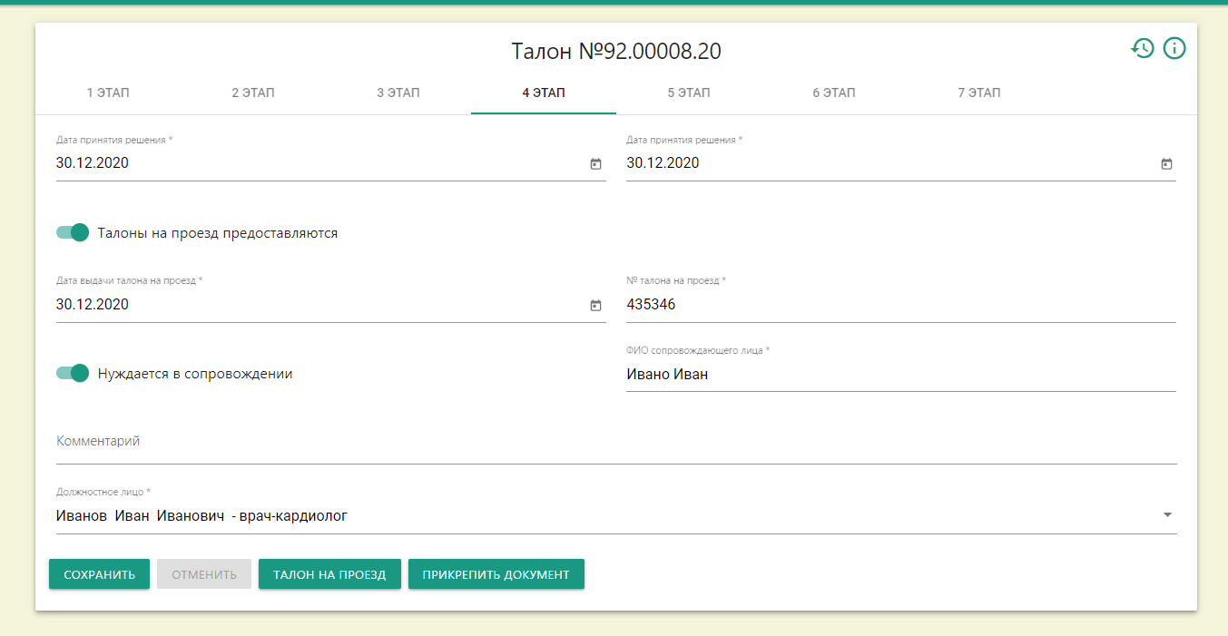
Рисунок 17 – Талон на СМП. 4 этап
На 4 этапе направляющей МО заполняются следующие поля:
- Дата принятия решения – календарь;
- Талоны на проезд предоставляются – да/нет;
- Дата выдачи талона на проезд – календарь;
- № талона на проезд – ручной ввод;
- Нуждается в сопровождении – да/нет;
- ФИО сопровождающего лица – ручной ввод;
- Комментарий – ручной ввод;
- Должностное лицо – выбор из подтвержденных значений раздела «Должностные лица».

4.2.2.4.6 Талон на СМП. 5 этап
На 5-ом этапе сотрудник принимающей МО указывает сведения о госпитализации пациента.
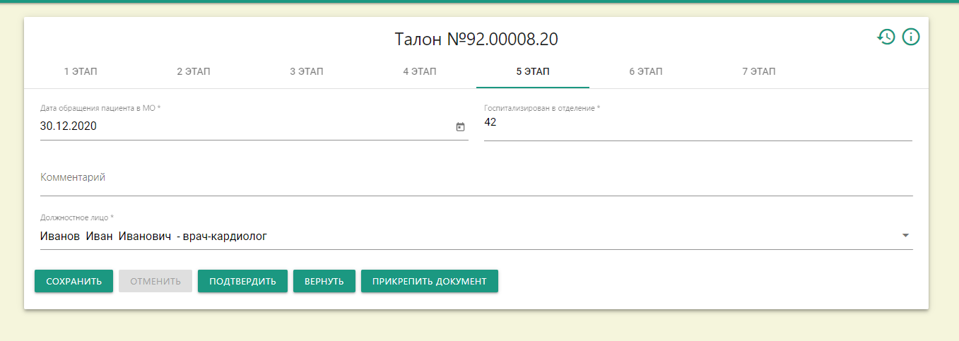
Рисунок 18 – Талон на СМП. 5 этап
На 5 этапе принимающей МО заполняются следующие поля:
- Дата обращения пациента в МО – календарь;
- Госпитализирован в отделение – ручной ввод;
- Комментарий – ручной ввод;
- Должностное лицо - выбор из подтвержденных значений раздела «Должностные лица».

4.2.2.4.7 Талон на СМП. 6 этап
На 6-ом этапе (Рисунок 19) принимающая МО последовательно вносит в Систему сведения о выписке пациента, результатах оказания медицинской помощи, диагнозе при выписке, рекомендации по реабилитации или наблюдении лечащим врачом.
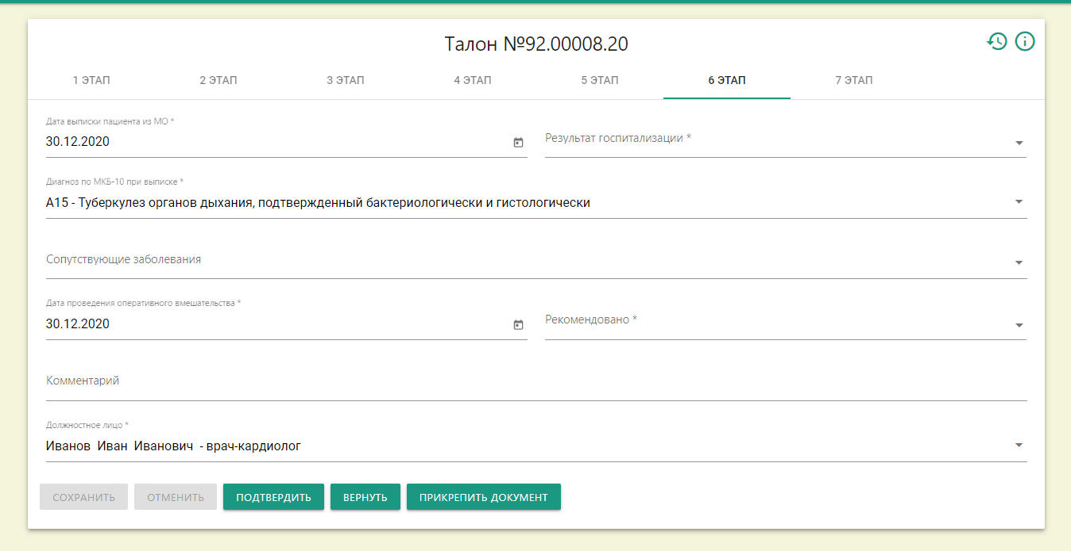
Рисунок 19 – Талон на СМП. 6 этап
На 6 этапе принимающей МО заполняются следующие поля:
- Дата выписки пациента из МО – календарь;
- Результат госпитализации – выбор из справочника;
- Диагноз по МКБ-10 при выписке – выбор из справочника;
- Сопутствующие заболевания – выбор из справочника;
- Дата проведения оперативного вмешательства – календарь;
- Рекомендовано – выбор из справочника;
- Комментарий – ручной ввод;
- Должностное лицо - выбор из подтвержденных значений раздела «Должностные лица».

4.2.2.4.8 Талон на СМП. 7 этап
На 7-ом этапе направляющая МО «закрывает» талон, последовательно указывая сведения о результатах оказания медицинской помощи, рекомендации по реабилитации или наблюдении лечащим врачом (Рисунок 20).
Сотрудник направившей организации указывает учреждение для реабилитации после оказания СМП, сохраняет этап путем нажатия на кнопку «Сохранить».
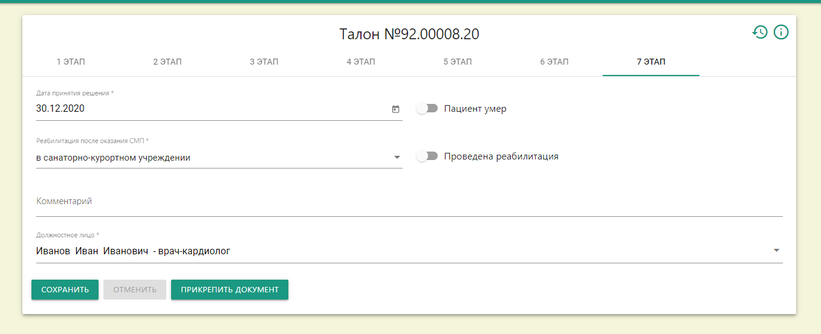
Рисунок 20 – Талон на СМП. 7 этап
На 7 этапе направляющей МО заполняются следующие поля:
- Дата принятия решения – календарь;
- Пациент умер – да/ нет;
- Реабилитация после оказания СМП – выбор из справочника;
- Проведена реабилитация – да/нет;
- Комментарий – ручной ввод;
- Должностное лицо - выбор из подтвержденных значений раздела «Должностные лица».
Примечание – на каждом этапе можно осуществить отказ по талону на оказание СМП с помощью кнопки «Отменить». После нажатия на кнопку «Отменить» необходимо выбрать одну из предложенных причин отказа, после чего талон будет переведен в статус Отказано. Если отменить талон на 3, 5 и 6 этапах, то для полной отмены талона необходимо будет подтверждение направляющей организацией нажатием на кнопку «Подтвердить». Подобные талоны направляющая организация может вернуть на этап, на котором талон был отказан. Для этого необходимо нажать на кнопку «Вернуть».

4.2.3 Работа с уведомлениями
В раздел «Уведомления» можно перейти, нажав на ФИО пользователя в верхнем левом углу (Рисунок 22).
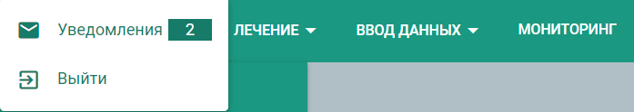
Рисунок 21 – Раздел «Уведомления»
Раздел «Уведомления» позволяет:
- создавать уведомления, прикреплять вложения, отправлять уведомления;
- просматривать входящие уведомления, скачивать вложения;
- отображать количество непрочитанных сообщений;
- создавать группы, просматривать информацию о группе, создавать рассылки группе лиц;
- хранить истории.
Для работы с уведомлениями необходимо перейти в подраздел «Уведомления». В Системе отобразится страница с перечнем всех групп (Рисунок 23).
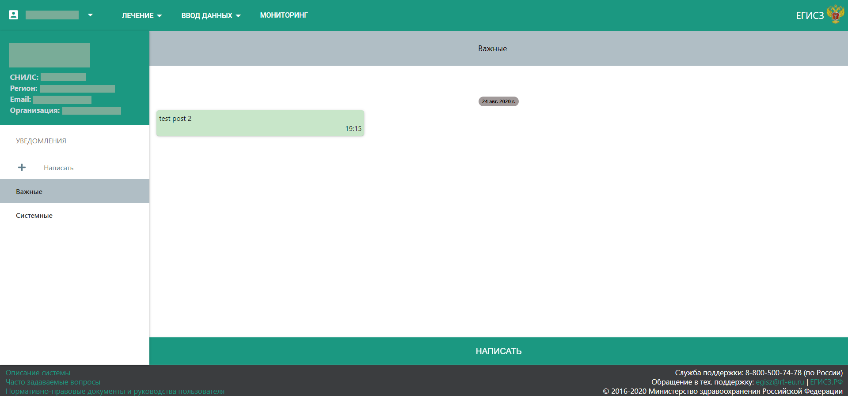
Рисунок 22 – Раздел «Уведомления»
По умолчанию настроены группы «Важные» и «Системные».
В группу «Важные» поступают уведомления от Службы технической поддержки ЕГИСЗ, а в группу «Системные» – уведомления о действиях в Системе других пользователей-участников по тем процессам, над которыми идет совместная работа.

4.2.4.1 Создание нового уведомления
Чтобы создать новое уведомление, необходимо нажать кнопку «Написать», в поле «Кому» ввести название организации, в которую будет направлено уведомление (Рисунок 24), написать текст, прикрепить документ, нажав на кнопку и нажать кнопку для отправки уведомления (Рисунок 25).
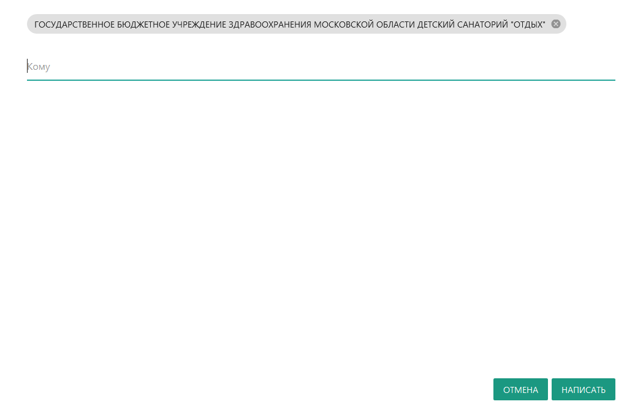
Рисунок 23 – Создание нового уведомления
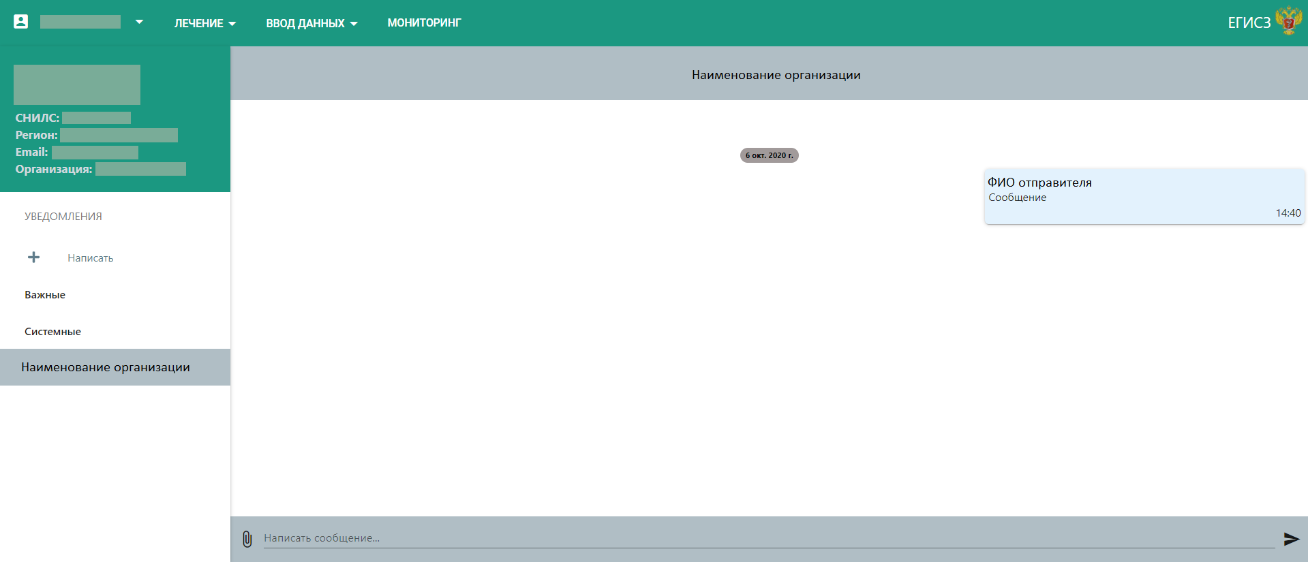
Рисунок 24 – Отправка уведомления
Имеется возможность выбора нескольких организаций при создании нового уведомления, в результате чего будет создана Группа. Созданные группы будут отображаться в левой части экрана (Рисунок 26).
После перехода в Группу при нажатии на название группы в нижней части экрана отобразятся участники данной группы.
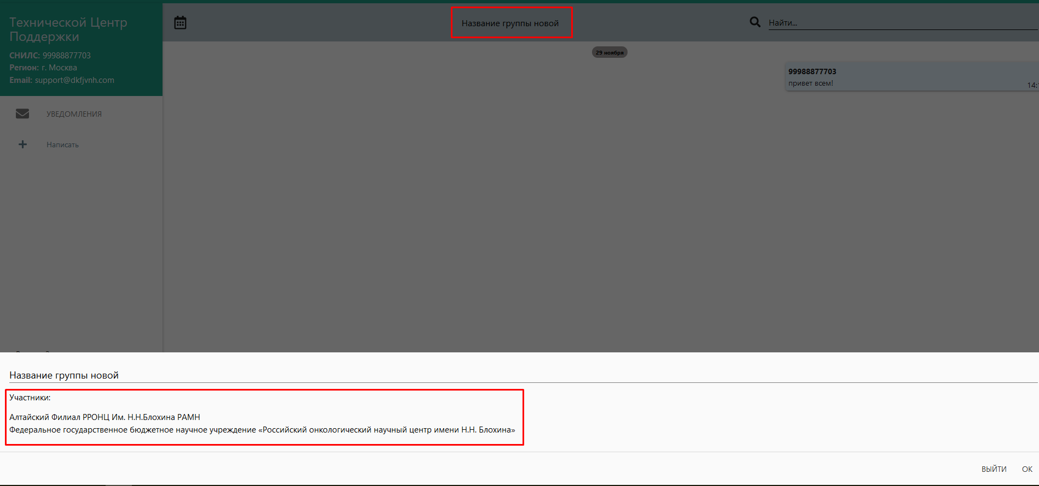
Рисунок 25 – Участники группы

5 Аварийные ситуации

5.1 Действия при аварийных ситуациях
В случае возникновения аварийных ситуаций, связанных с Системой, необходимо обратиться в СТП.

5.2 Контактная информация
Телефон СТП: 8-800-500-74-78.
Адрес электронной почты: egisz@rt-eu.ru.
Официальный сайт: ЕГИСЗ.РФ.

5.3 Порядок обращения в службу технической поддержки
При обращении в СТП пользователь должен сообщить следующие сведения:
- название Системы, по поводу которой происходит обращение в СТП;
- ФИО;
- субъект РФ;
- организация;
- контактный телефон;
- адрес электронной почты (если есть);
- вопрос/ предложение/ замечание/ сообщение об ошибке.

5.4 Создание снимков экрана – «скриншотов»
Для того, чтобы сделать снимок экрана Системы с ошибкой необходимо выполнить следующие действия:
- сделать копию экрана с ошибкой с помощью клавиши «PrtnScrn» на клавиатуре;
- создать документ Microsoft Word;
- при помощи пункта меню «Правка/ Вставить» добавить изображение с ошибкой в документ;
- под изображением написать комментарий, описывающий действия, в результате которых возникла ошибка;
- сохранить и отправить на электронную почту СТП созданный документ.

6 Рекомендации по освоению
Для успешного освоения работы с Системой необходимо изучить настоящее руководство.

Составили
Наименование организации | Должность исполнителя | ФИО | Подпись | Дата
ООО «НЦИ» | Руководитель направления | Виноградов П.А.

Согласовано
Наименование организации | Должность исполнителя | ФИО | Подпись | Дата
ООО «НЦИ» | Руководитель направления | Шрайнер П.А.

